基本思路：

研究内容和拟解决的关键问题：

1. 注册、登录

① 手机号

② 密码

③ 确认密码

④ 真实姓名

⑤ 身份证号

⑥ 家庭住址

⑦ 过敏史

用户输入身份证号后传到后台验证身份证号的格式是否正确，并查找数据库该身份证号是否已经注册过，验证通过后根据身份证号判断其性别、年龄，并将其账号信息保存到User表中，个人信息保存到Patient表。

注册成功的用户可以通过手机号、密码登录。

1. 预约就诊

患者在预约就诊模块中首先选择科室，后台根据前端的选择刷新相应科室的医生列表。患者继续选择医生挂号并选择就诊日期，后台判断日期是否合法，要求预约至少提前一天，最后选择就诊时间段（每个时间段为一时间），前端会显示该医生每个时间段所剩余的预约名额，如果名额等于0会显示预约人数已满，否则预约成功。用户可以在我的预约中查看自己的预约情况。

1. 线上药房

患者和医生用户可以在线上药房功能中查看药品的信息，但不支持线上购买。根据药品的作用功能划分为多个类型，如：呼吸系统、清热解毒等。用户可以点击药品类型，便可以显示该类型下的药品列表，药品信息包含：药名、剩余数量、价格、照片、适用症、禁忌、用量等。

1. 就诊记录

患者在就诊记录中可以查看自己在社区医院中的历次就诊记录，包括科室、医生姓名、诊断结果等。

1. 医院简介

医院简介包含社区医院的详细介绍、线上功能的使用说明、医院所发布的公告。

1. 大病特例、家庭病床

特殊患者在社区医院中申请并通过后，在数据库中会被标记为特殊类型患者，在该功能中患者可以查看社区医院的相关记录信息。

1. 个人界面

用户可以在该界面选择修改密码、退出登录，并可以调整字体大小。

1. 医生

①问诊：问诊界面显示该医生当天预约的患者，主要包括开具药方、就诊结果两个功能，通过开具药方医生可以为患者开药，通过就诊结果医生可以给出本次问诊的治疗意见。

②健康档案：医生可以查看并修改患者的健康档案，并将患者标记为普通患者/大病特例/家庭病床患者。在历史病历中，医生可以查看患者的过往就诊记录。

③线上药房：医生可以在线上药房查看到药品的信息，但没有修改的权限。

1. 护士

①健康档案：护士可以查看患者的健康档案但没有修改的权限，通过查看开具药方记录，为患者开取药品，并相应的减少药房中药品的数量。

②线上药房：护士具有新增、修改、删除药品的权限。新增药品时必须填写药品的名称、数量、价格信息。

1. 管理员

①管理用户：管理员具有新增、修改、删除医生、护士和患者的权限。

②药品管理：管理员具有新增、修改、删除药品的权限。

③信息统计：可以在该页面显示药品、特殊患者的统计图表。

系统用例图如下图所示：

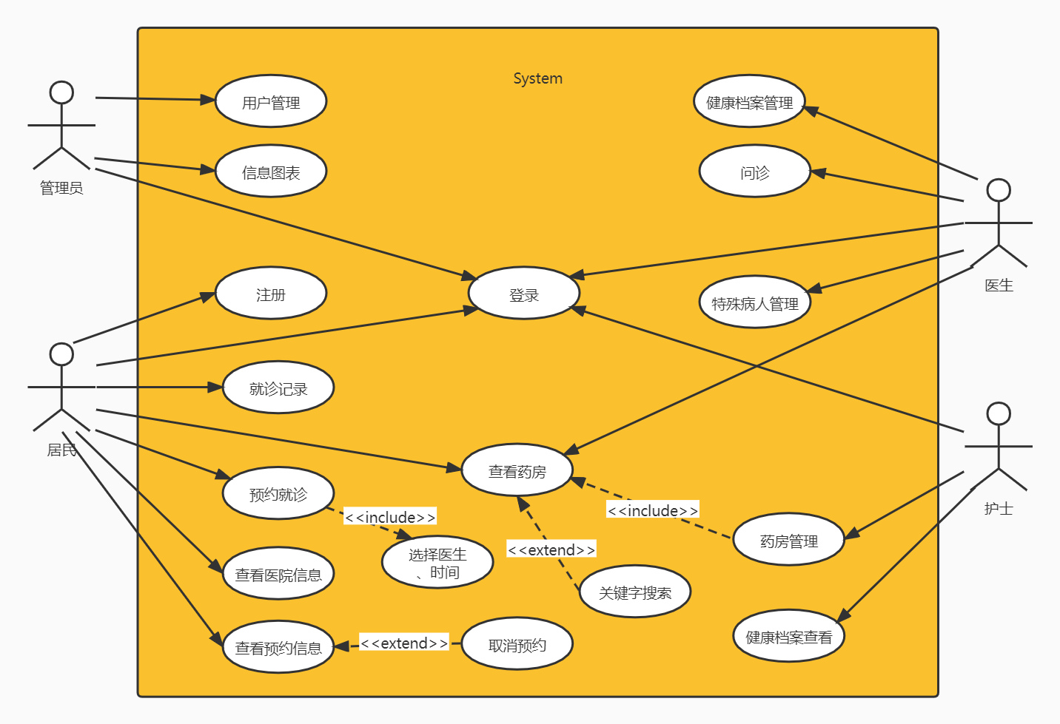

图一.用例图

拟采取的研究方法：

项目中，患者所使用的APP前端使用Android Studio开发，医生、护士、管理员所使用的网页前端使用Html、css、javascript进行界面设计，用到了layer、bootstrap等框架。后台框架使用JFinal4.8、Maven3.6.3，通过Intellij Idea开发。系统开发平台使用JDK1.8.数据库使用Mysql5.7.34，并保存在阿里云服务器。

主要观点：

开发社区医院移动平台首先是为了方便患者就医，帮助患者得到需要的医疗条件；其次加强社区医院与居民的了解，社区医院通过收集健康档案更好的了解区域内居民的健康状况，对于特殊的患者可以给予更多的照顾，从而加强民众对于社区医院的信任，促进医疗资源的合理分配；对于社区医院而言，我们发现医院中有些时段人满为患，有时无人就诊，人流量大主要是因为等待就医、排队取药造成的，通过预约挂号、线上药房可以提高医院的工作效率，从而缓解就诊压力。